Ime i prezime:
Razred:
Datum

ORGANIZMI SU PRILAGOĐENI RAZLIČITIM ŽIVOTNIM UVJETIMA (I)

Motivacijski sadržaj
Analiziraj fotografije i tekst s uvodne duplerice teme Ništa bez energije (udžbenik, 20. i 21. stranica).
Izvor sadržaja - udžbenik
Pročitaj tekst u udžbeniku na 22. i 23. stranici Organizmi su prilagođeni različitim životnim uvjetima. Odgovori na pitanja.
- Što je stanište?
__________________________________________________________
- Koje životne potrebe živa bića zadovoljavaju na određenom staništu?
___________________________________________________________
- Navedi nekoliko primjera kopnenih staništa.
___________________________________________________________
- Navedi nekoliko primjera vodenih staništa.
___________________________________________________________
- U nizu navedenih životnih uvjeta podcrtajte one koji su zajednički svim živim bićima.
ZRAK VODA SVJETLOST TOPLINA TLO
- Opiši kako se temperatura mijenja u pustinji ovisno na doba dana.
______________________________________________________________
- Promotri slike i zaokruži životni uvjet koji je RAZLIČIT za tratinčice i ciklame.
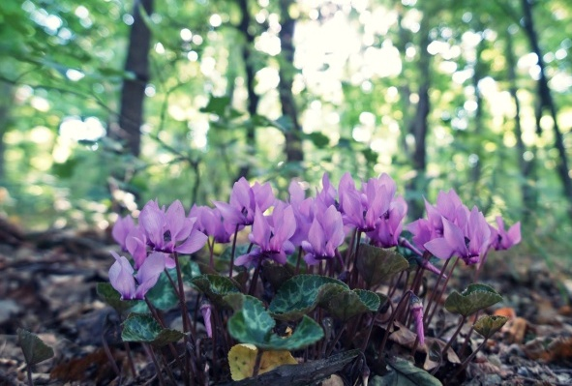
KOLIČINA SVJETLOSTI TLO TOPLINA ZRAK
- Promotri slike i zaokruži životni uvjet koji je JEDNAK za sovu i čovječju ribicu.
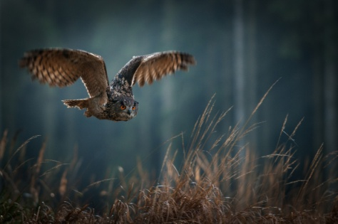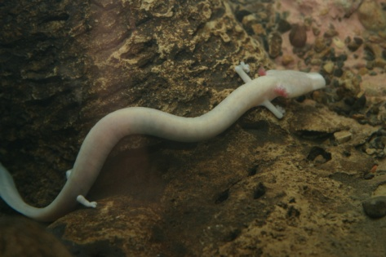
ŽIVI U MRAKU TLO VODA ZRAK

Izvor sadržaja – radna bilježnica
Riješi u radnoj bilježnici 2. zadatak na 20. stranici.
Izvor sadržaja – dodatni digitalni sadržaji
Riješi kviz za vježbu Staništa.
Zanima li te koji su osnovni životni uvjeti potrebni za rast biljke saznaj na ovoj stranici na način da uzgojiš vlastitu biljku – Kako biljka raste.
Provedi istraživački projekt Što treba biljkama za rast i razvoj.

IZLAZNA KARTICA
Napiši koji su od životnih uvjeta usko povezani s energijom.
______________________________________________________________________________________________________________________________________

